Триъгълник

*Същност*

Триъгълникът е една от основните фигури в геометрията. Има три страни и три върха. Обикновено върховете се отбелязват с главни букви А, В, С. Страните срещу тях - с малки букви а, b и c, а ъглите – съответно с α, β, γ. Ако от връх на триъгълника спуснем перпендикуляр към срещуположната страната, това наричаме височина и отбелязваме с буквата h.

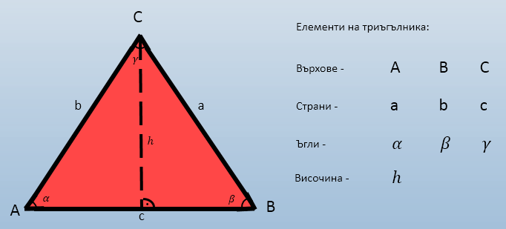

Видове

В зависимост от дължините на страните, триъгълниците биват:

|  |  |
| --- | --- |
|  | *равностранни*  триъгълници на които всичките страни са равни; |
|  | *равнобедрени*  триъгълници, на които две от страните са равни; |
|  | *разностранни*  триъгълници, на които всички страни са с различна дължина |

В зависимост от големината на ъглите, триъгълникът може да бъде:

|  |  |
| --- | --- |
|  | *правоъгълен*  триъгълник, които има един прав ъгъл (90о) |
|  | *остроъгълен*  триъгълник, на които всички ъгли са остри (по-малки от 90о); |
|  | *тъпоъгълен*  триъгълник, които има ъгъл по-голям от 90о |

Триъгълник - Лице

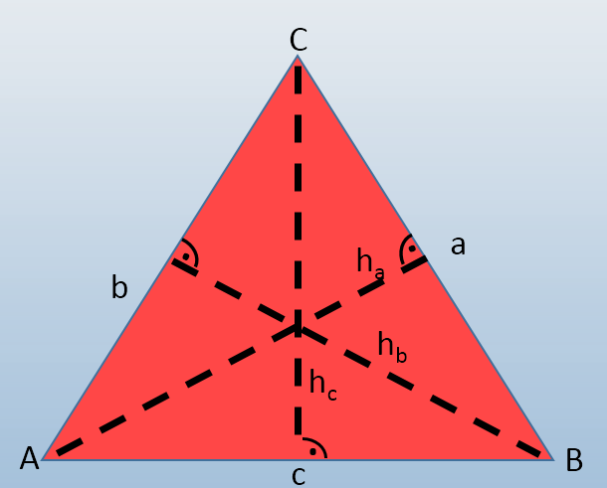Лицето на триъгълник е равно на половината от произведението на коя да е страна и височината, спусната към нея. Изчислява се по формулата S= $\frac{{a*h}_{a}}{2};$ или S= $\frac{{b*h}_{b}}{2}$, или S= $\frac{{c*h}_{c}}{2}$, където ***а***, ***b*** и ***c*** са дължини на страните на триъгълника, а ***ha***,  ***hb***, ***hc***- височините към тях.

Никога не трябва да забравяме, че дължините на всички участващи във формулата елементи трябва да са изразени в една и съща мерна единица. Мерната единица за лице получаваме като пред мерната единица за дължина добавим думичката “квадратен(и)”. Пример:

|  |  |
| --- | --- |
| Единица за дължина | Единица за лице |
| 1 сантиметър (1 см) | 1 квадратен сантиметър (1 кв. см) |
| 1 метър (1 м) | 1 квадратен метър (1 кв. м) |
| 1 милиметър (1 мм) | 1 квадратен милиметър (1 кв. мм) |

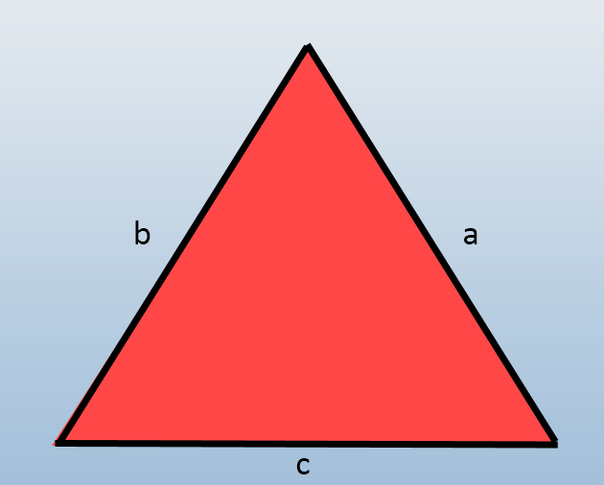

Обиколка

Обиколка /или периметър/ на триъгълник е сумата от дължините на страните на триъгълника. Означава се с буквата Р и се изчислява по формулата P=a+b+c, където ***а***, ***b*** и ***c*** са дължините на страните на триъгълника.